HotéisRIO — Relatório de Diária Média 2026
Consolidado de janeiro a junho de 2026 — Pesquisa de Ocupação Hoteleira Semanal
Município do Rio de Janeiro
Emitido em 18/06/2026 • Departamento de Estatística

1. Metodologia e cobertura
- A diária média (ADR) é apurada pela Pesquisa de Ocupação Hoteleira Semanal, em que os hotéis informam, por dia, ocupação, UHs ocupadas e diária média.
- Métrica principal: diária média PONDERADA pelas UHs ocupadas (padrão hoteleiro). A diária média simples (média entre hotéis) é referência secundária.
- A cidade do Rio de Janeiro possui mais de 700 meios de hospedagem; a base monitorada reúne ~150 hotéis, e apenas uma fração informa a diária em cada período.
- Foram varridos todos os arquivos consolidados de 2026; registros duplicados (mesmo hotel/mesmo dia em arquivos diferentes) foram eliminados.
Importante: em MARÇO a ocupação foi consolidada, porém a diária média NÃO foi preenchida nas planilhas; em MAIO não há diária consolidada. Esses meses ficam fora do comparativo de ADR. Junho está em andamento (dados parciais).
2. Diária média por mês (2026)
Mês | ADR ponderada | ADR simples | Hotéis distintos | Dias c/ dado | Registros
Janeiro | R$ 744,38 | R$ 730,23 | 11 | 11 | 68
Fevereiro | R$ 779,84 | R$ 809,92 | 56 | 22 | 632
Março | — | R$ 1734,02 | 1 | 1 | 1
Abril | R$ 619,38 | R$ 576,55 | 58 | 30 | 801
Maio | — | — | sem diária consolidada | —
Junho | R$ 449,13 | R$ 474,79 | 44 | 9 | 156
Diária média ponderada do período com dados (Jan, Fev, Abr, Jun): R$ 621,40.
3. Diária média por sub-região e mês (ponderada)
Sub-região | Janeiro | Fevereiro | Março | Abril | Junho
Copacabana / Leme | R$ 832,30 | R$ 839,58 | — | R$ 607,25 | R$ 418,65
Ipanema / Leblon | R$ 931,92 | R$ 1534,80 | — | R$ 1212,13 | R$ 871,87
São Conrado / Barra | — | — | — | — | —
Flamengo / Botafogo | R$ 1014,40 | R$ 100,00 | — | R$ 419,58 | R$ 867,05
Centro | R$ 710,41 | R$ 502,34 | — | R$ 438,83 | R$ 368,56
4. Diária média por categoria (estrelas) e mês (ponderada)
Categoria | Janeiro | Fevereiro | Março | Abril | Junho
2 estrelas | — | R$ 452,17 | — | R$ 257,25 | R$ 207,12
3 estrelas | R$ 646,05 | R$ 623,82 | — | R$ 437,99 | R$ 347,84
4 estrelas | R$ 764,05 | R$ 843,84 | — | R$ 689,31 | R$ 469,50
5 estrelas | R$ 1014,40 | R$ 951,24 | — | R$ 626,29 | R$ 867,05
4b. Evolução da diária média (mensal e semanal)
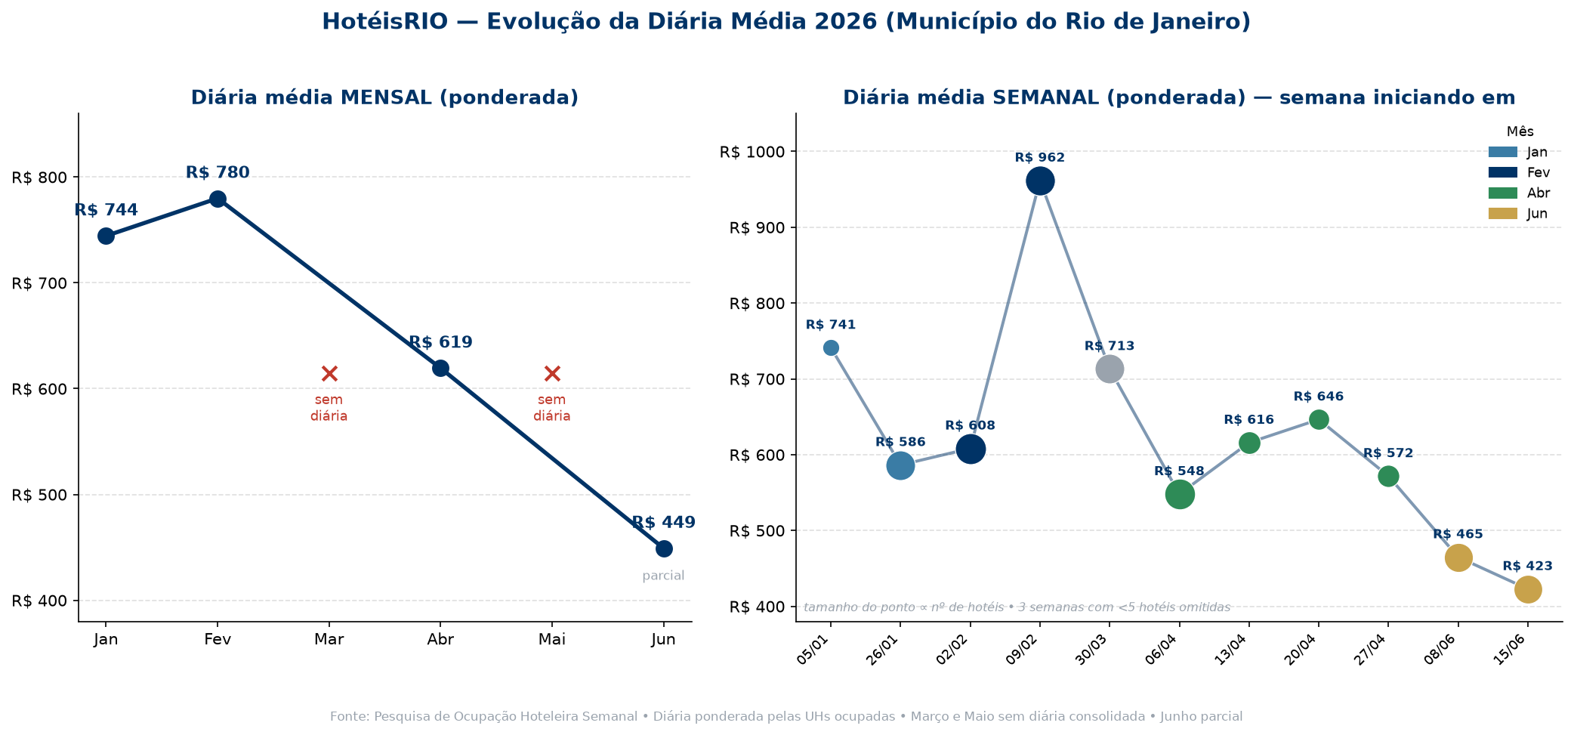
Diária média ponderada pelas UHs ocupadas. Painel semanal exibe apenas semanas com 5+ hotéis informantes. Março e Maio sem diária consolidada; junho parcial.
5. Observações
- Janeiro tem amostra muito pequena (11 hotéis / 11 dias) — usar com cautela.
- Fevereiro e Abril têm a melhor cobertura de diária do semestre.
- A queda da diária ponderada de fevereiro (alta estação/Carnaval) para junho é coerente com a sazonalidade do Rio.
- Recomenda-se padronizar o preenchimento da diária média em TODAS as semanas para permitir série histórica completa (há lacunas em Março e Maio).
HotéisRIO — Departamento de Estatística | Diária média ponderada pelas UHs ocupadas informadas. Fonte: Pesquisa de Ocupação Hoteleira Semanal.

